1
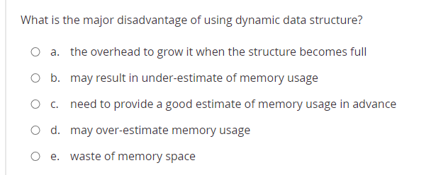
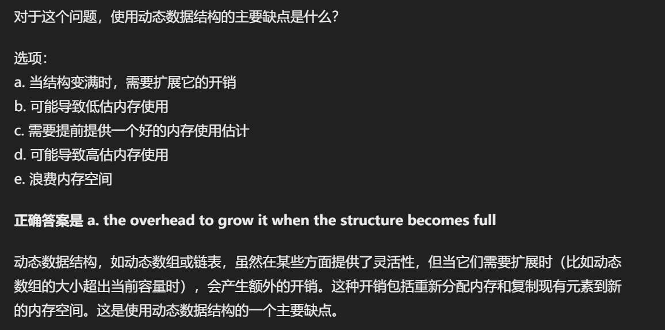
2
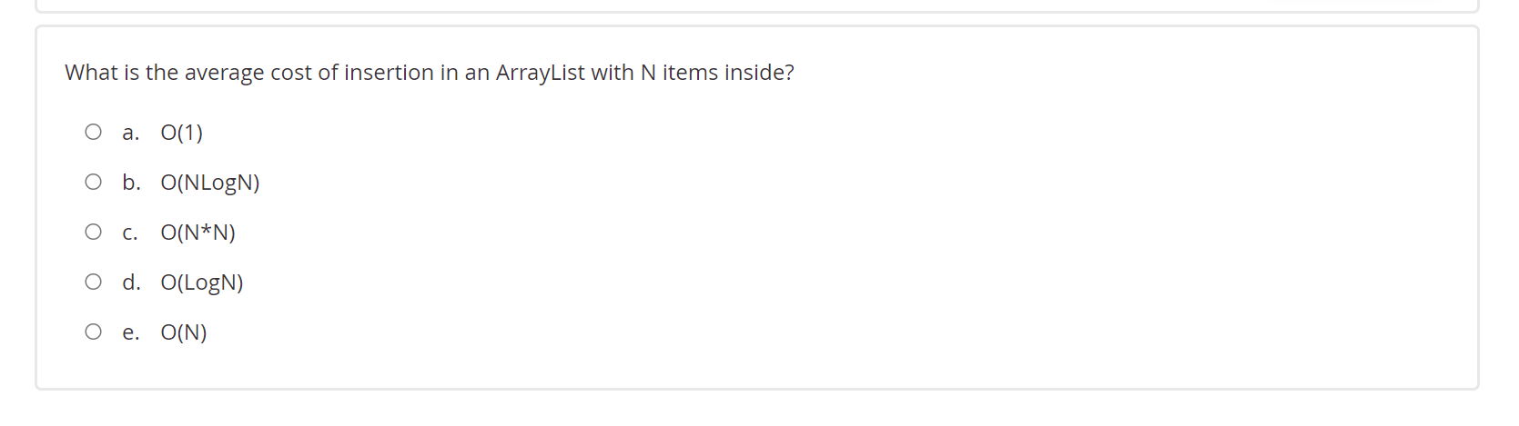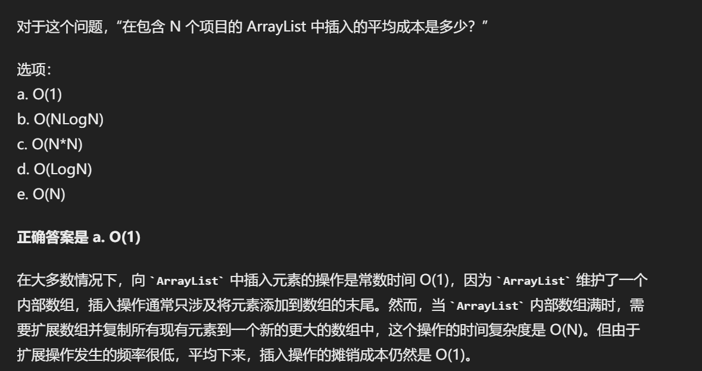
3
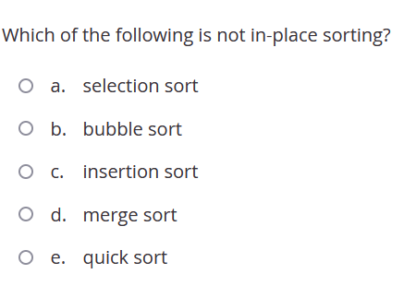
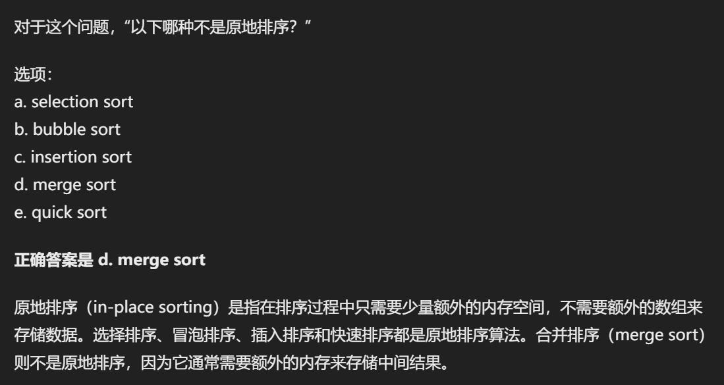
4
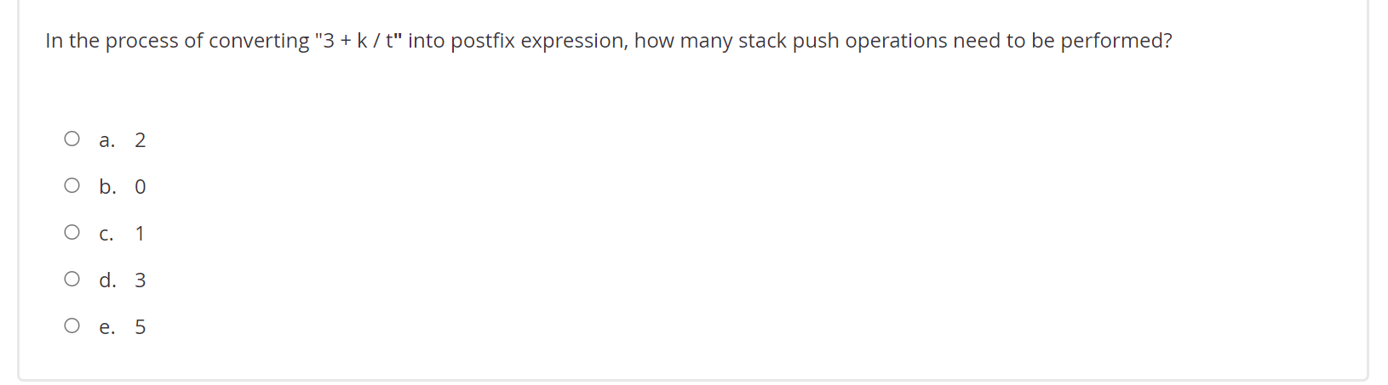
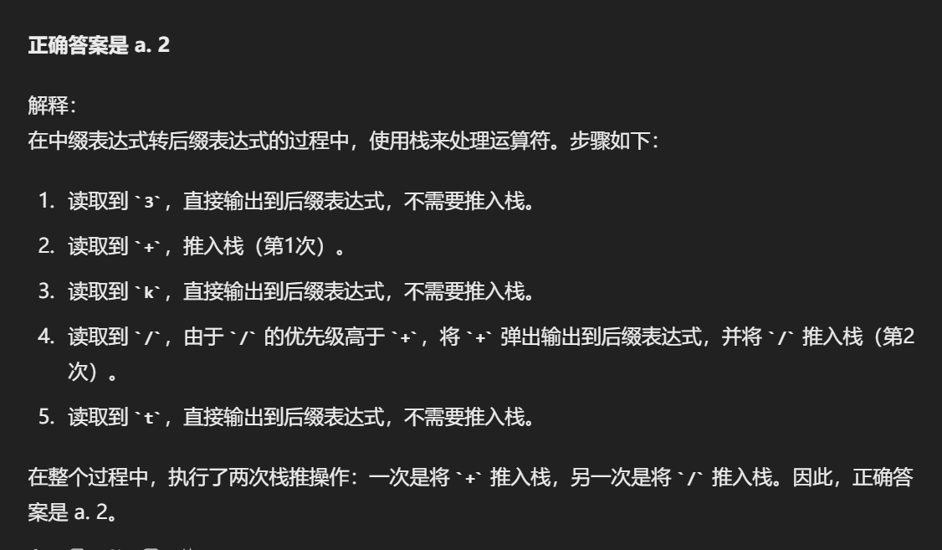

5
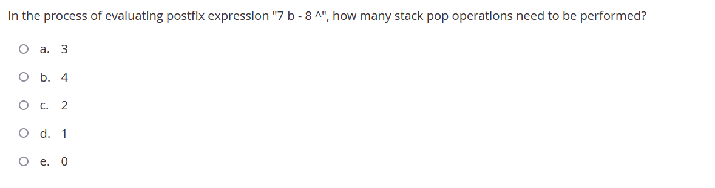
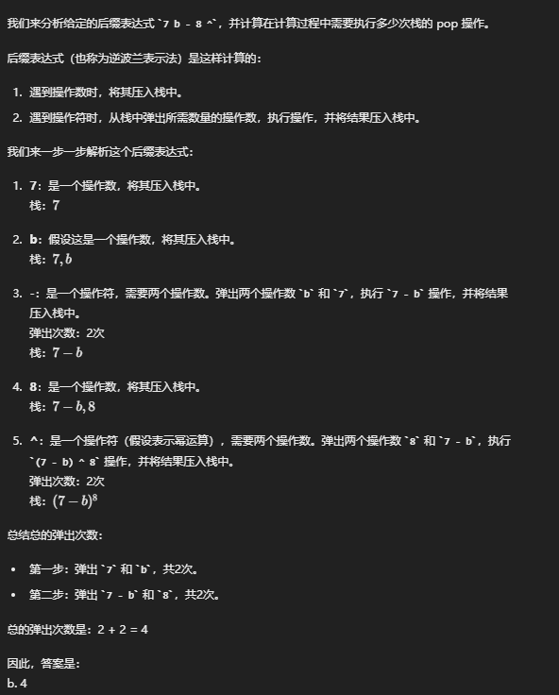
6
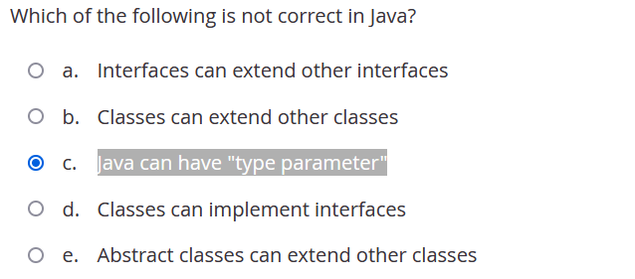
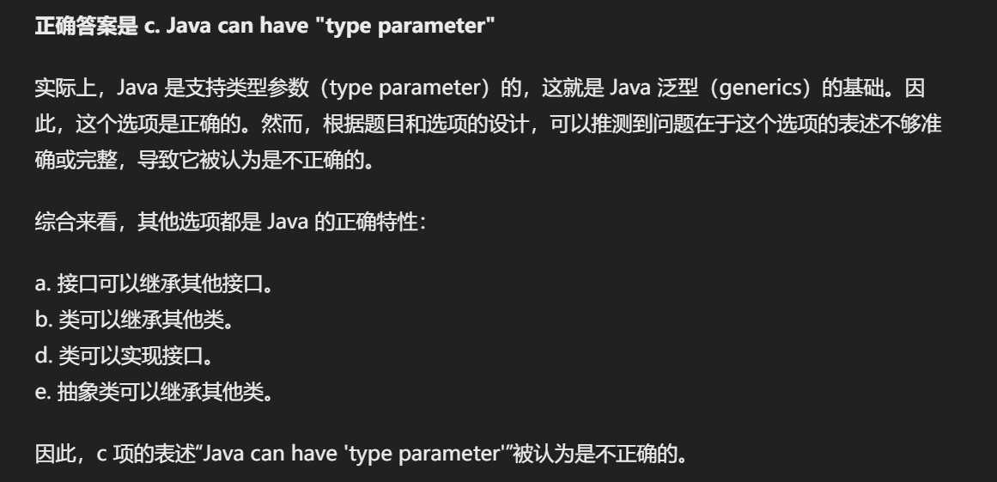
7
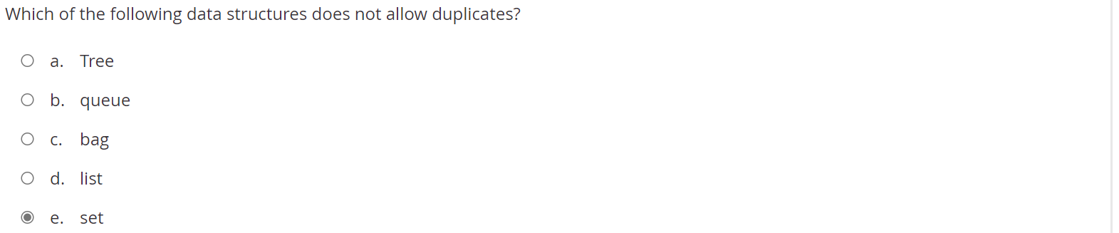
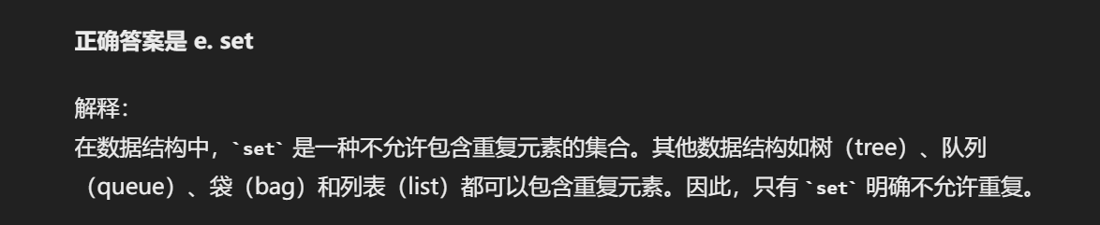

8
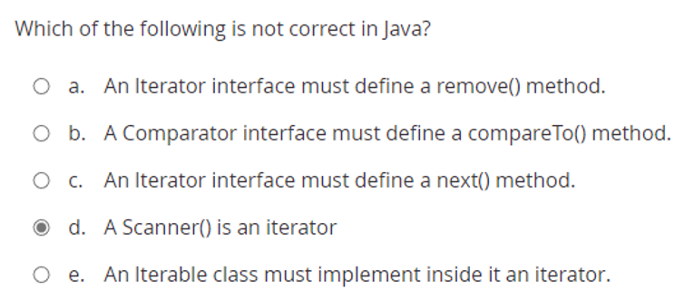

a. An Iterator interface must define a remove() method.
•正确。Iterator 接口定义了三个方法：hasNext(), next() 和 remove()。其中 remove() 方法是可选的操作，但它仍然是 Iterator 接口的一部分。
b. A Comparator interface must define a compareTo() method.
•不正确。Comparator 接口定义的是 compare() 方法，而不是 compareTo() 方法。compareTo() 方法是 Comparable 接口中的方法。
c. An Iterator interface must define a next() method.
•正确。Iterator 接口必须定义 next() 方法，用于返回迭代器中的下一个元素。
d. A Scanner() is an iterator.
•正确。 Scanner 类确实实现了 Iterator 接口，但说 Scanner 是一个迭代器不完全准确。Scanner 是一个用于解析输入的高级工具，它实现了 Iterator 接口以方便其操作，但它的主要功能并不是一个纯粹的迭代器。
e. An Iterable class must implement inside it an iterator.
•正确。实现 Iterable 接口的类必须提供一个 iterator() 方法，返回一个 Iterator 对象。

9
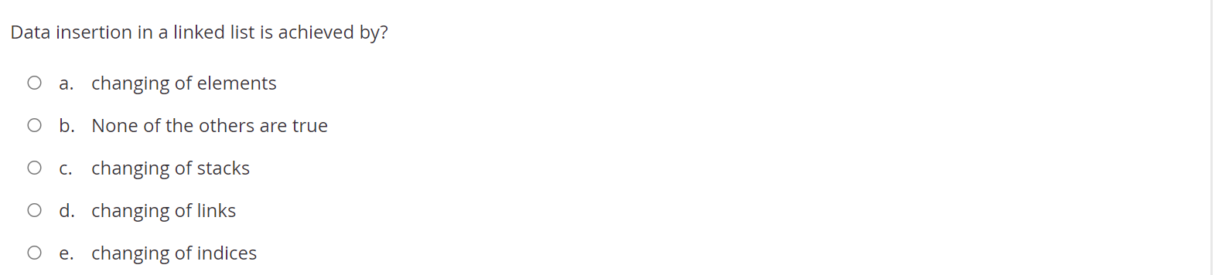
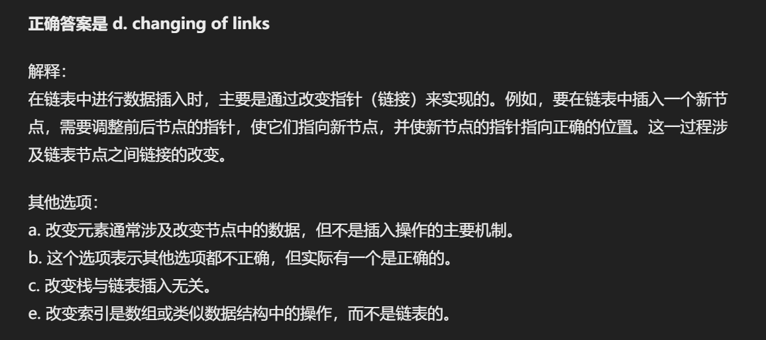

10 3+7+10+6+12=38 B
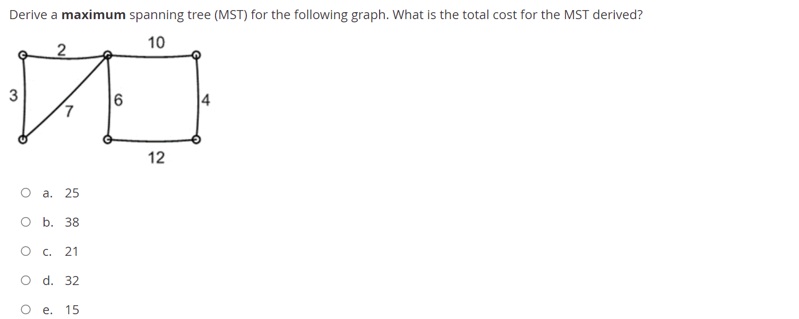
11
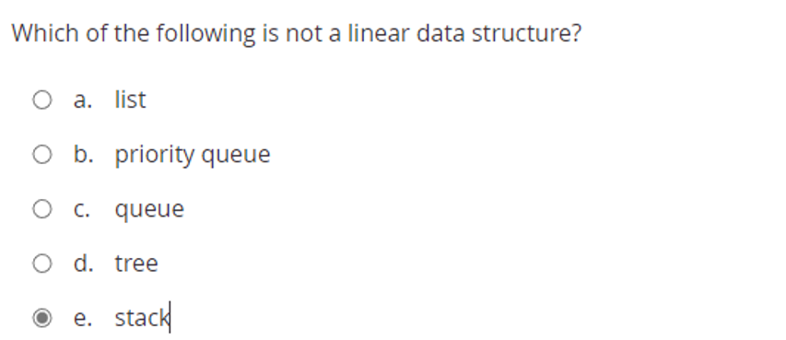
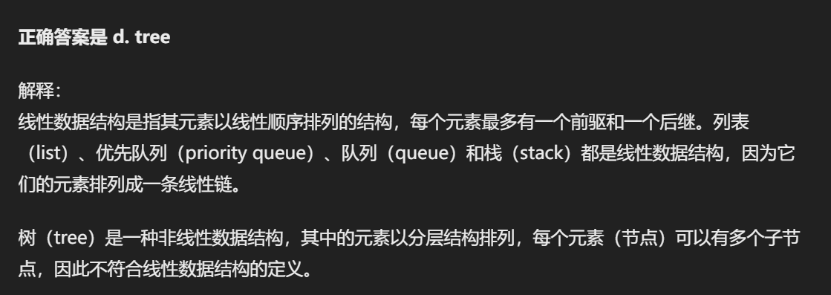
12 解释: 顶点的度是与该顶点相连的边的数量。我们可以看到与 V3 相连的边有 e2, e3, e8 和 e8。d. 4
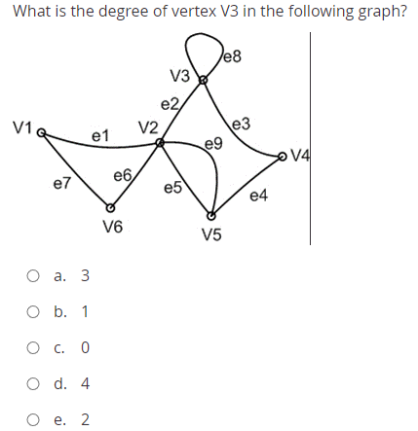

13
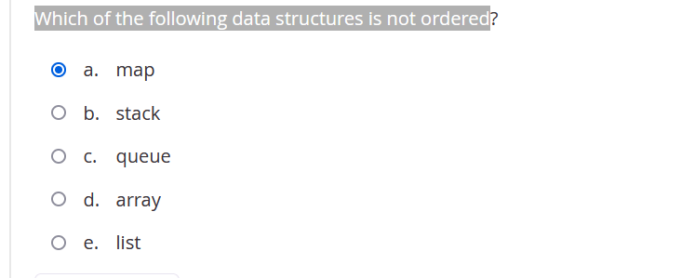
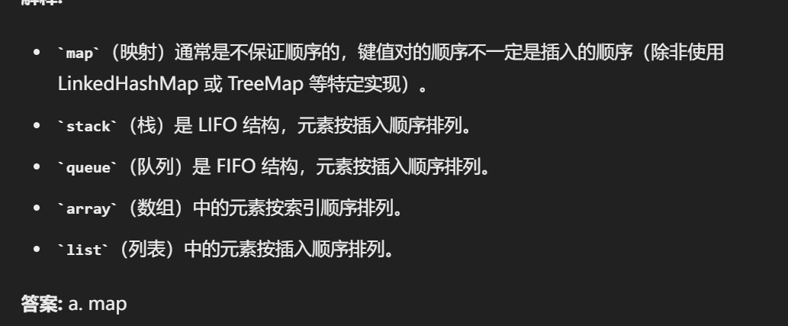
14
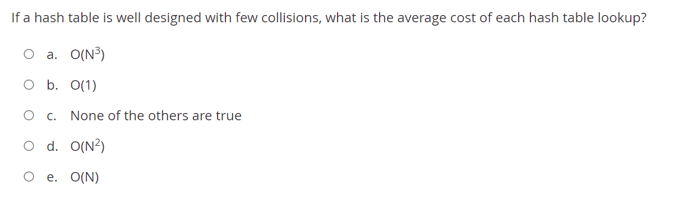
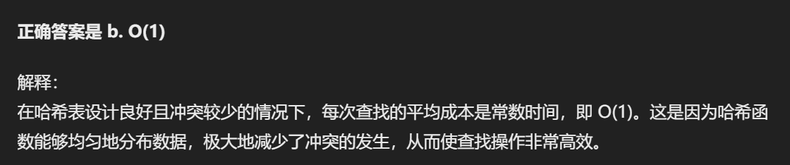

15
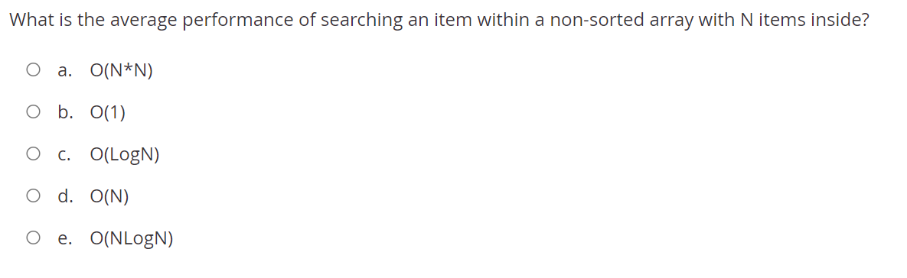
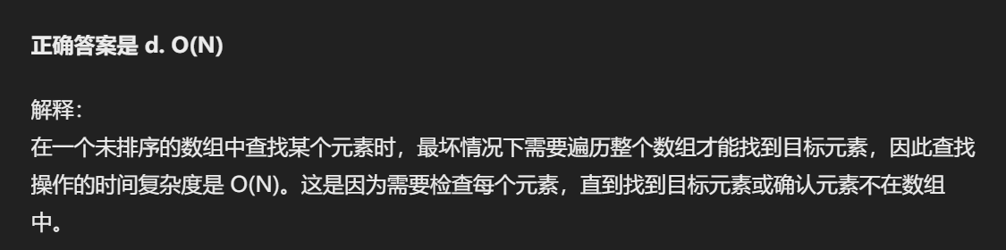

16
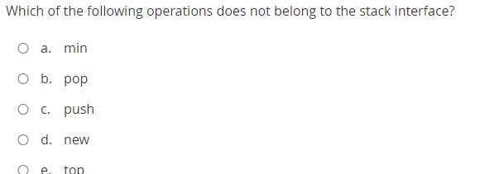
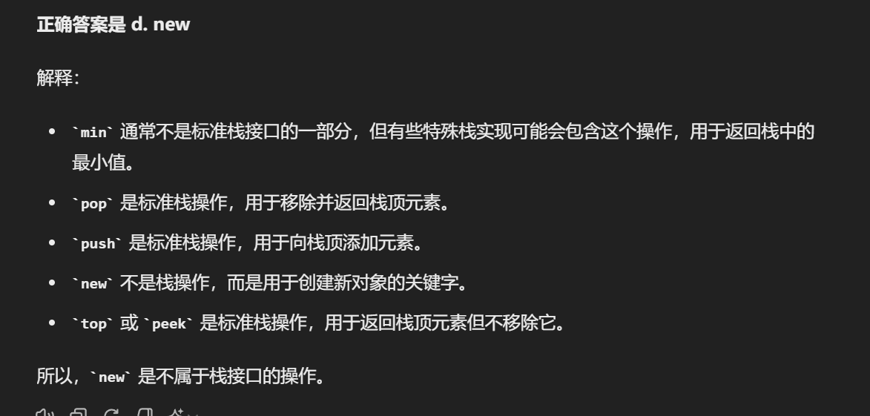

17
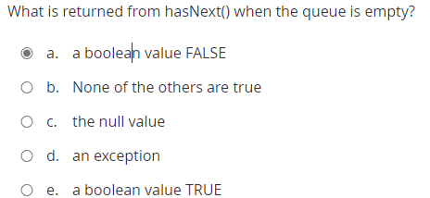
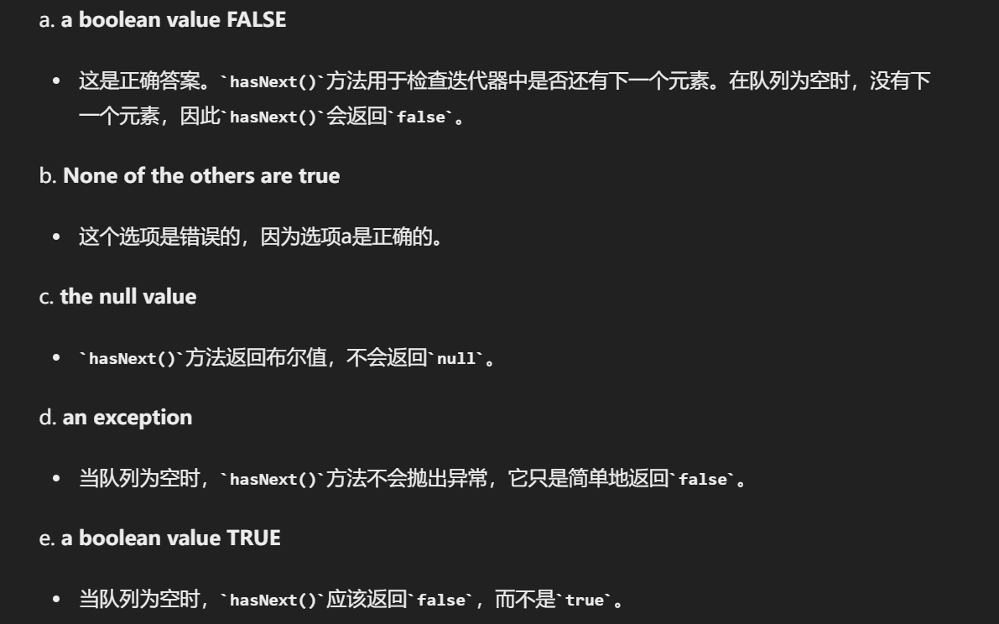
18
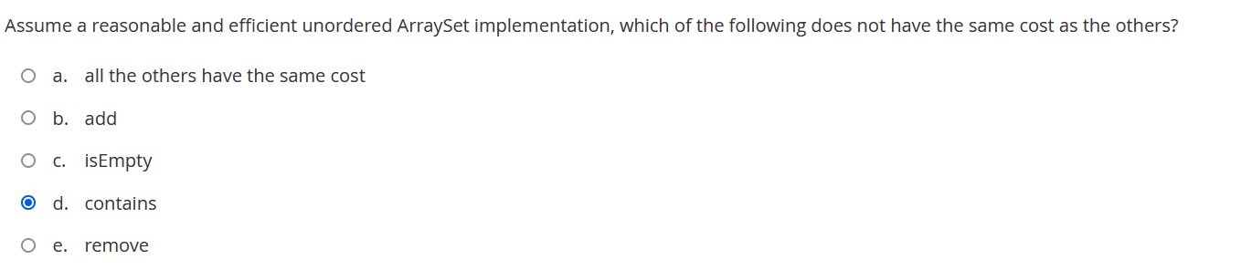
# C
ppt上add,remove,contains都是O（N)

19
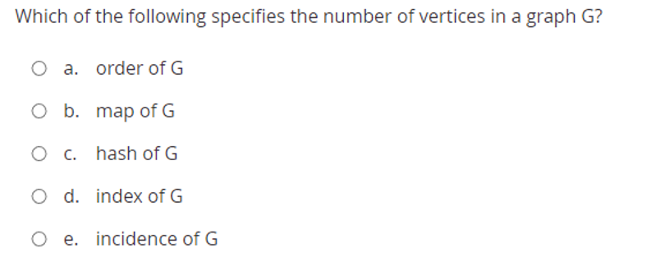
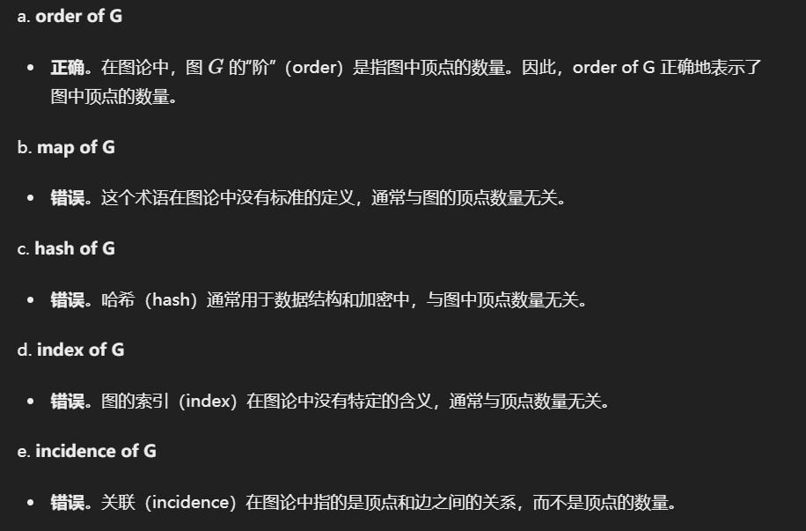
20
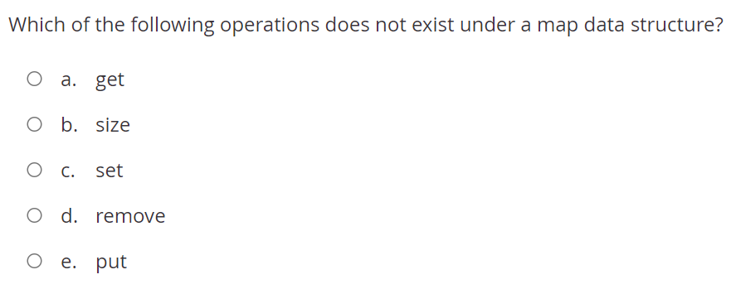
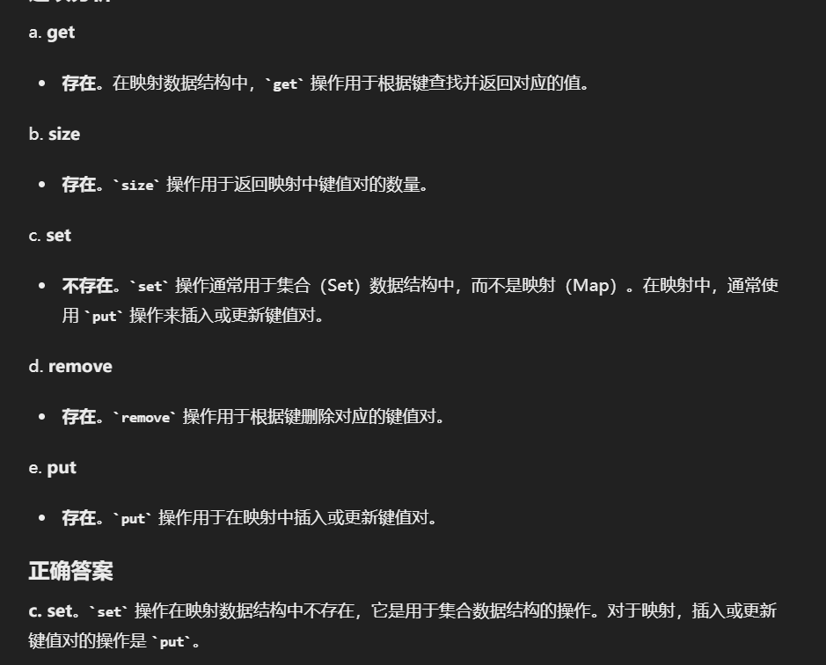
21
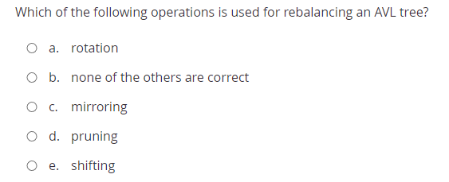
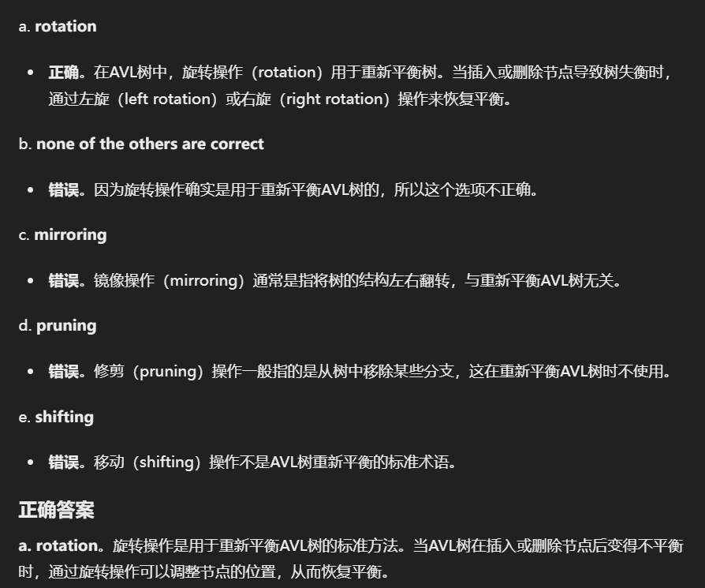
22
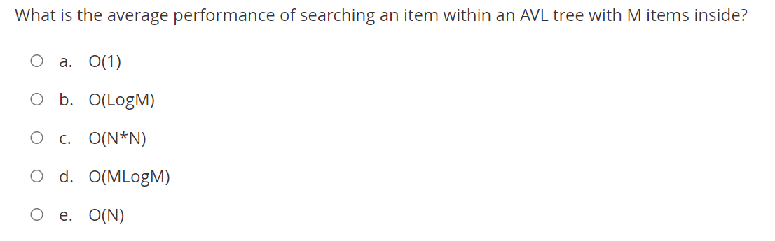
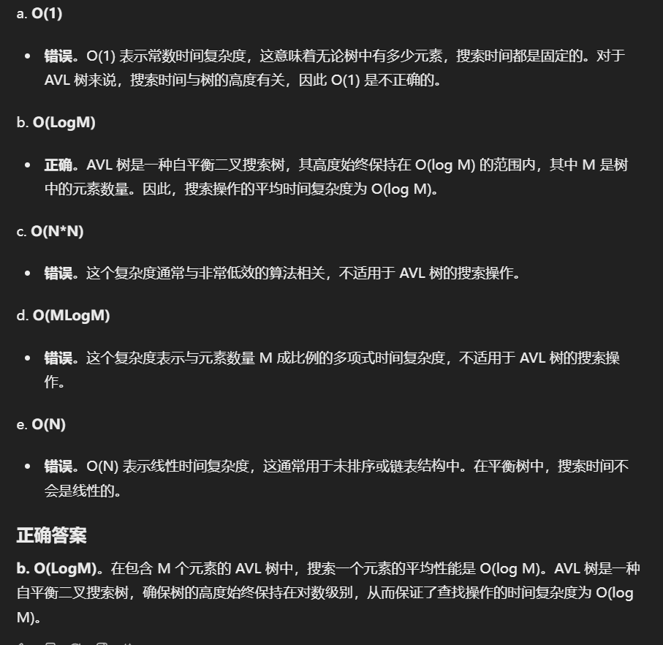
23
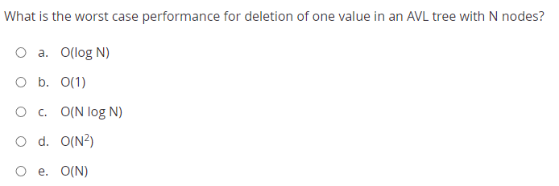
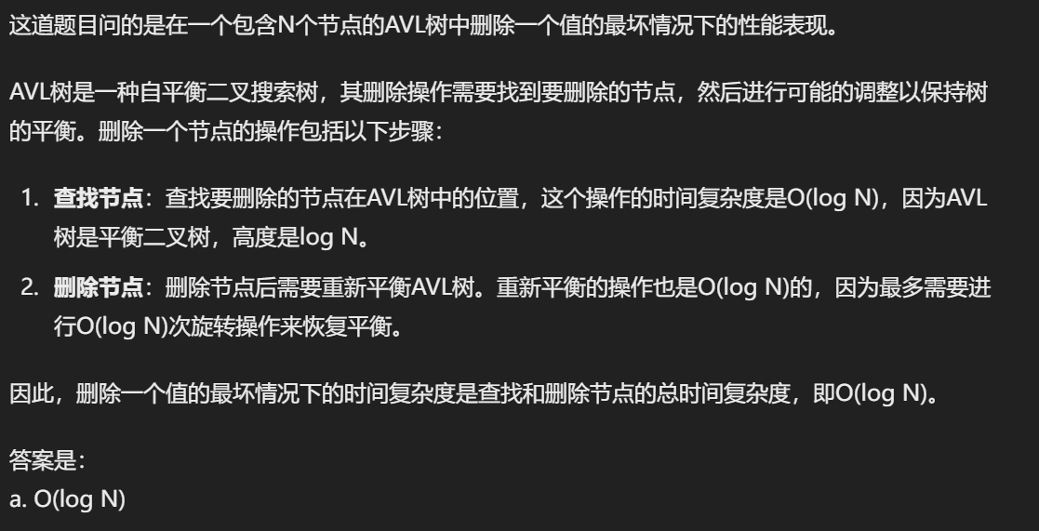

24
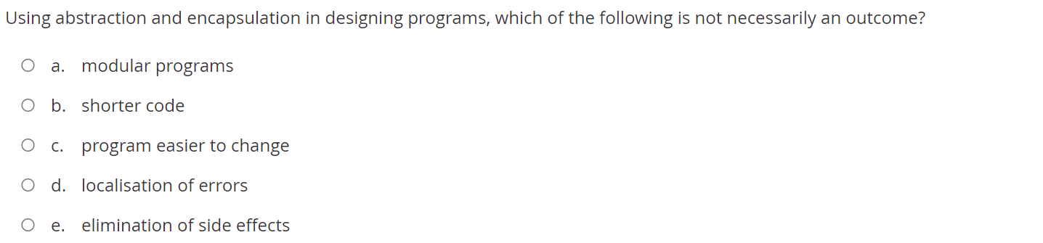
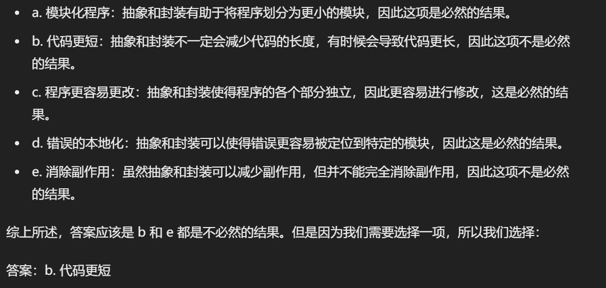
25
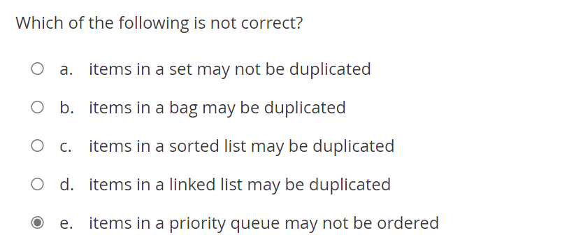
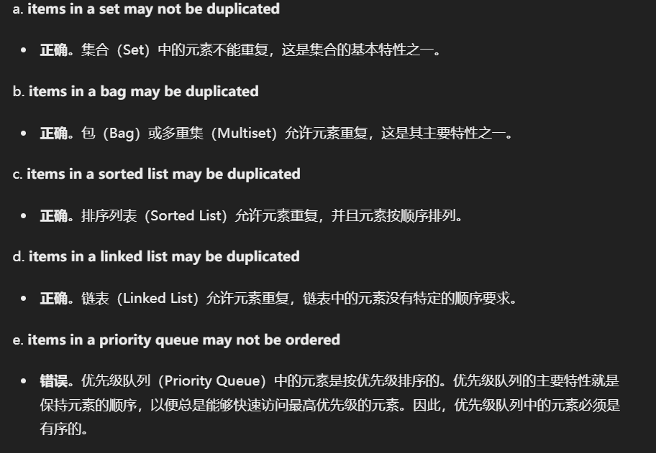
26
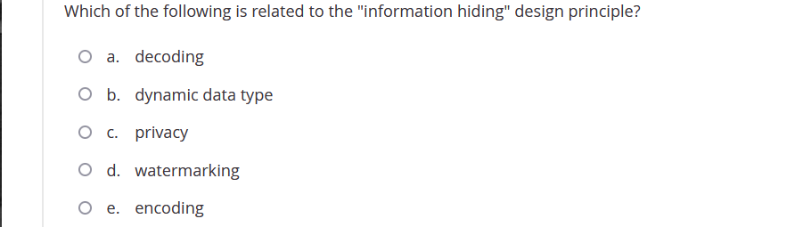
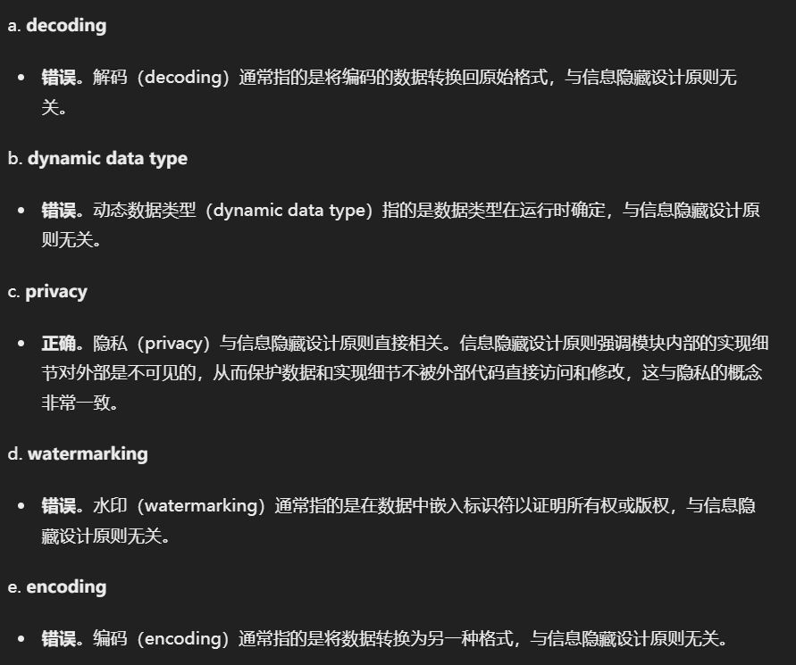
27
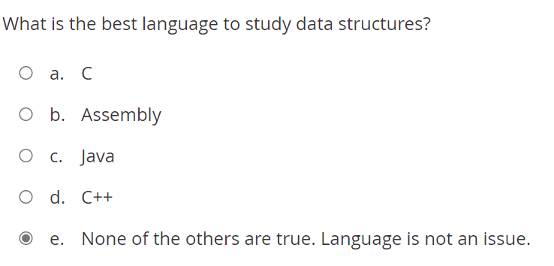
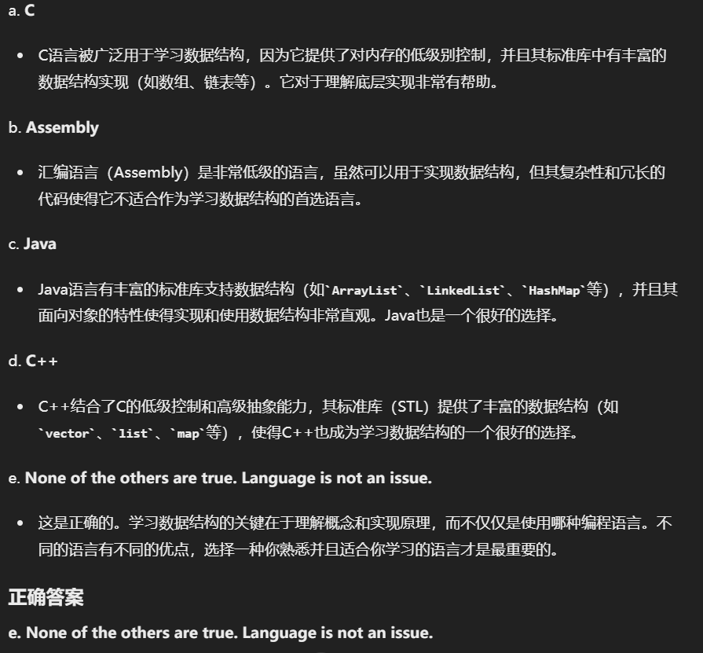
28
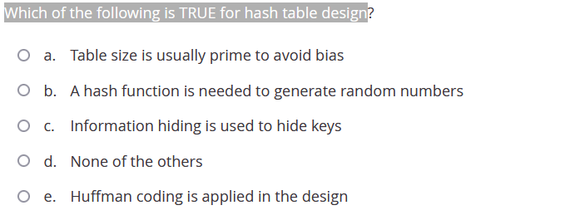
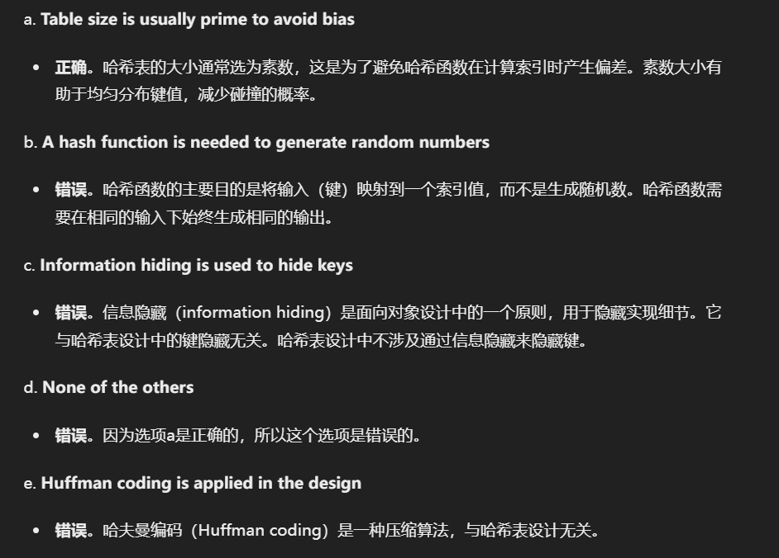
29
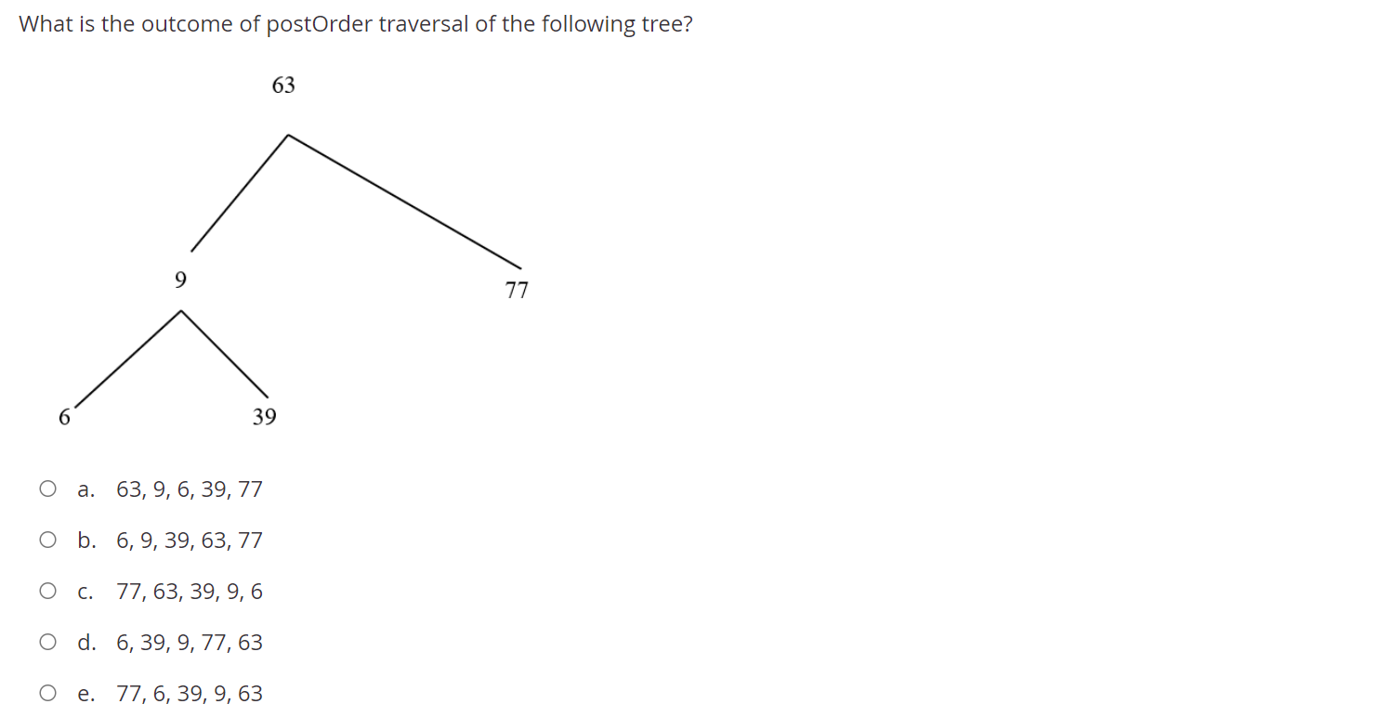

D. 6, 39, 9, 77, 63

30 A BST tree
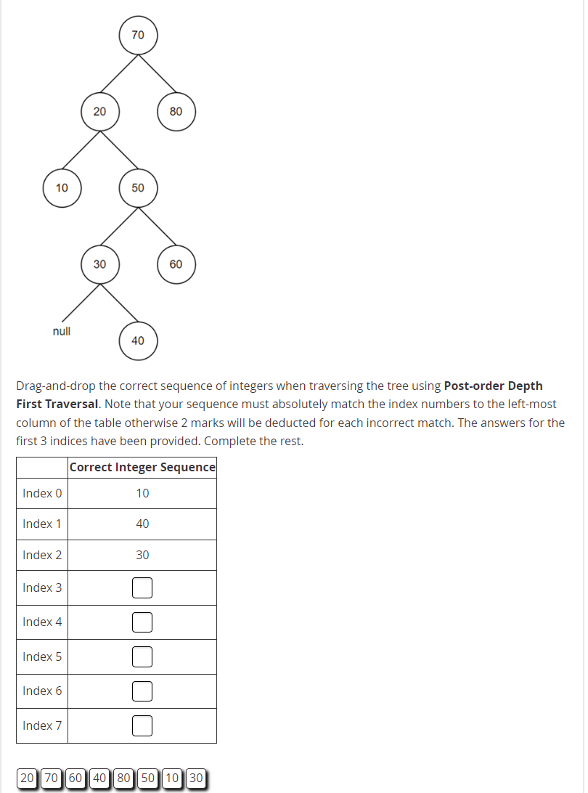
[10, 40, 30, 60, 50, 20, 80, 70]

31
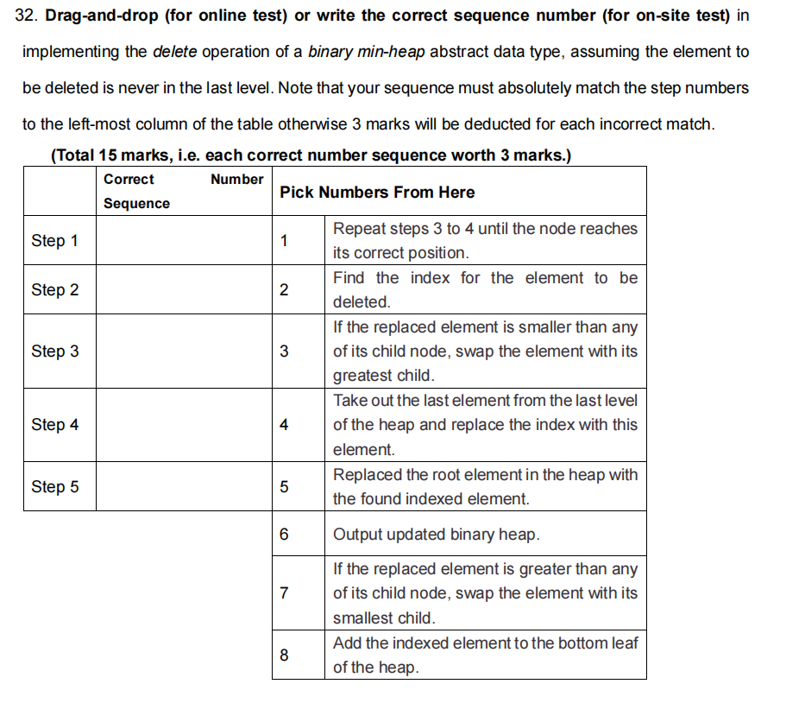
2，4，7，1，6

